粤物协培字〔2026〕4号

关于举办2026年度物业服务企业主要负责人和安全生产管理人员线上培训班的通知

各有关单位：
为深入贯彻《安全生产法》精神，牢固树立安全生产理念，提升生产经营单位从业人员的安全生产知识和技能水平，依据《安全生产法》相关规定：“生产经营单位的主要负责人和安全生产管理人员必须具备与本单位所从事的生产经营活动相应的安全生产知识和管理能力。生产经营单位应当对从业人员进行安全生产教育和培训，确保从业人员具备必要的安全生产知识，熟悉有关的安全生产规章制度和安全操作规程，掌握本岗位的安全操作技能，了解事故应急处理措施，知悉自身在安全生产方面的权利和义务。未经安全生产教育和培训合格的从业人员，不得上岗作业。有关协会组织应依照法律、行政法规和章程，为生产经营单位提供安全生产方面的信息、培训等服务，发挥自律作用，促进生产经营单位加强安全生产管理。”广东省物业管理行业协会决定于2026年全年开设安全生产线上培训班。现将有关事项通知如下：
一、培训对象
物业服务企业主要负责人、项目经理、专（兼）职安全生产管理人员，以及其他需要参加安全教育培训的从业人员。
二、课程内容
章节 | 课程名称
第一章 物业企业安全生产第一课 | 物业企业安全生产第一课
第二章 安全生产重要论述 部署要求、法律法规和标准规范 | 安全生产重要论述、法律法规和标准规范（上）
第二章 安全生产重要论述 部署要求、法律法规和标准规范 | 安全生产重要论述、法律法规和标准规范（下）
第二章 安全生产重要论述 部署要求、法律法规和标准规范 | 物业管理案例编
第三章 安全生产基础知识和管理能力 | 安全生产管理基本理论
第三章 安全生产基础知识和管理能力 | 安全管理基本内容
第四章 风险分级管控和隐患排查治理 | 物业服务企业风险源辨识
第四章 风险分级管控和隐患排查治理 | 物业服务企业风险评价方法
第四章 风险分级管控和隐患排查治理 | 物业服务企业风险等级划分与重大风险源识别
第五章 安全生产标准化 | 标准化发展历史及特点
第五章 安全生产标准化 | 企业安全生产标准化基本规范GB/T33000-2016核心要素解读
第五章 安全生产标准化 | 物业服务企业安全生产标准化体系建设与自我评价
第六章 安全生产应急管理 | 安全生产应急管理
第六章 安全生产应急管理 | 事故应急预案编制
第六章 安全生产应急管理 | 应急演练
第七章 事故报告及调查处理 | 物业服务企业应急预案体系的建立
第七章 事故报告及调查处理 | 物业服务企业生产安全事故应急响应程序（一）
第七章 事故报告及调查处理 | 物业服务企业生产安全事故应急响应程序（二）
第七章 事故报告及调查处理 | 生产安全事故报告和调查处理
第八章 各类安全作业注意事项及应急处置 | 综合管理类
第八章 各类安全作业注意事项及应急处置 | 环境管理类
第八章 各类安全作业注意事项及应急处置 | 物业项目应急管理
第八章 各类安全作业注意事项及应急处置 | 电气事故危害及触电防护技术
第八章 各类安全作业注意事项及应急处置 | 特种设备基础知识
第八章 各类安全作业注意事项及应急处置 | 常见危险作业安全
第八章 各类安全作业注意事项及应急处置 | 有限空间作业事故案例分析
初次培训时间不少于32学时；每年继续教育培训时间不少于12学时。
三、配套教材
本培训课程所用辅助培训教材是由广东省物业管理行业协会组织多位行业专家，依据《广东省应急管理厅关于印发非高危行业生产经营单位主要负责人与安全生产管理人员安全生产培训和考核大纲的通知》(粤应急函〔2020〕367号)，并结合物业行业特点编写的《物业管理安全生产系列手册》。
四、培训方式
本培训班为常态化培训班，学员采用线上培训方式，随报随学，学员可自主安排学习时间，选择在手机、电脑、ipad等端口学习。
五、培训费用
初始培训800元/人；继续教育300元/人。
六、报名方式
（一）个人学员报名
方式一（推荐）：使用云闪付、支付宝、微信 扫一扫收款码。进入收款码填写个人姓名、缴费金额、手机号码。
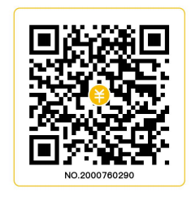

待工作人员联系您告知缴费成功后，请直接用您的手机号码登录广东省物业管理行业协会安全生产培训平台https://gpmii.kttx.cn/pc/user/login.do 账号（您的手机号）和密码（初始密码：ktzp2024），完成资料上传和学习；
方式二：登录广东省物业管理行业协会安全生产培训平台进行线上报名、缴费，详细指引见《个人报名指引》（附件1）。
- 团体学员报名
单位填写一份《培训报名表》（附件2），如需开具发票，填写《发票申请表》（附件4），以上资料一并发送到电子邮箱：kean2022@126.com；单位统一收集《学员信息登记表》（附件3）、学员本人身份证复印件1张和近期一寸免冠彩色证件相片2张（照片无底色要求），邮寄到地址：广东省广州市越秀区环市中路313号惠州大厦14F，欧阳老师 13352812508。
对公收款信息
公司名称：广东课通安全技术咨询有限公司
开户行：中国建设银行股份有限公司广州福今支行
账号：44050140070700001028
注：对公转账，需要在银行摘要用途栏备注学员姓名。
七、考核发证
（一）学习考核
对资料审核合格并缴费成功的报名人员，工作人员会开通在线学习平台账号，账号开通后有效期为一年，一年内学员可无限次回看课程，请学员在账号有效期内完成培训和考试，逾期账号作废，培训费用不退。
（二）培训证书
完成全部学时并经考核合格的人员，由广东省物业管理行业协会颁发培训合格证书。培训证书及配套教材将以快递到付形式邮寄到学员报名表上填写的地址。

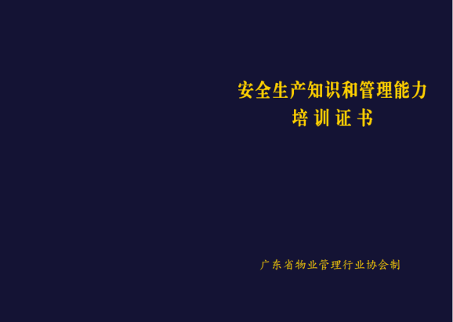

（三）证书作用
考试通过后，由广东省物业管理行业协会发放培训证书，安全生产培训证书可作为区应急局、街道安监执法大队检查时的有效培训证明。
八、咨询方式
报名缴费和技术服务咨询电话：
张老师13924000099、欧阳老师13352812508
意见反馈电话：省物协培训部 020-83642981

附件：1.个人报名指引
2.线上培训报名表
3.学员信息登记表
4.发票申请表

广东省物业管理行业协会
2026年1月4日

附件1
广东省物业管理行业协会安全生产培训平台
学习指引（个人报名）
第一步：注册账号
在浏览器登陆培训平台，平台登陆网址：https://gpmii.kttx.cn/pc/user/login.do
点击“快速注册”——填写姓名、手机号、验证码，注册。
**注意：若线下缴费的学员，待工作人员联系您告知报名成功后，请直接用您的手机号码登录平台：账号（您的手机号）和密码（初始密码：ktzp2024）
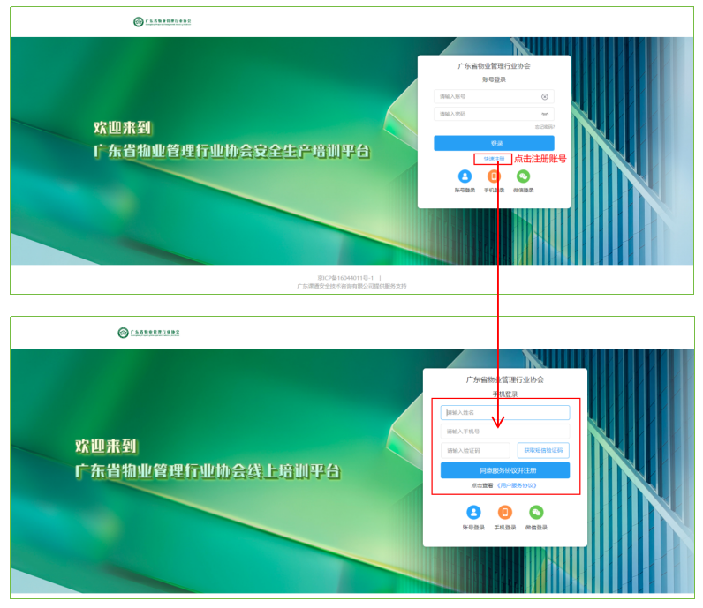

第二步：报名课程
登录后会自动跳转到“首页”
①点击页面顶部“项目中心”，进入页面后点击您想学习的课程；或者点击首页滚动图进入课程页面。

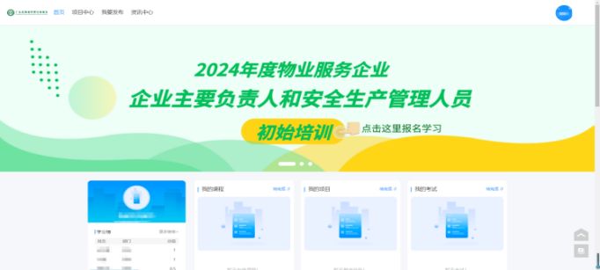
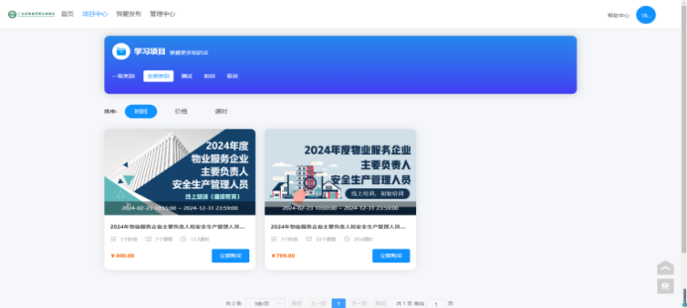

②点击“立即购买”——扫码支付——“自己学习”

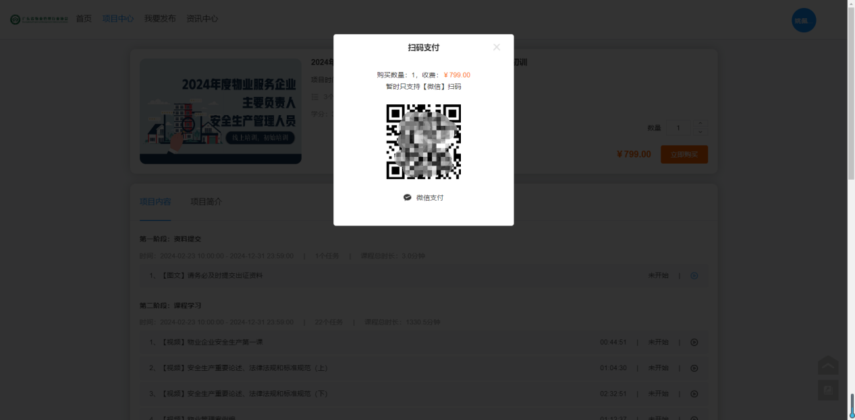
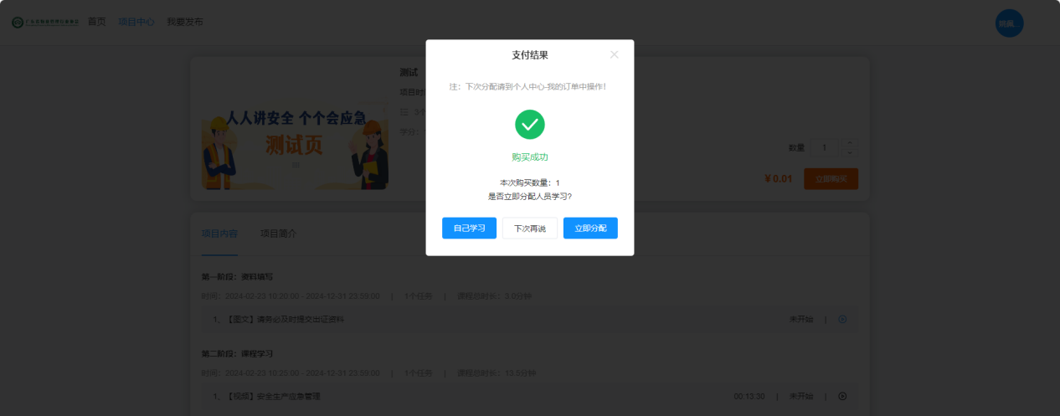

第三步：课程学习（含资料提交）
①点击第一阶段资料提交，根据里面的指引下载填写并上传资料。
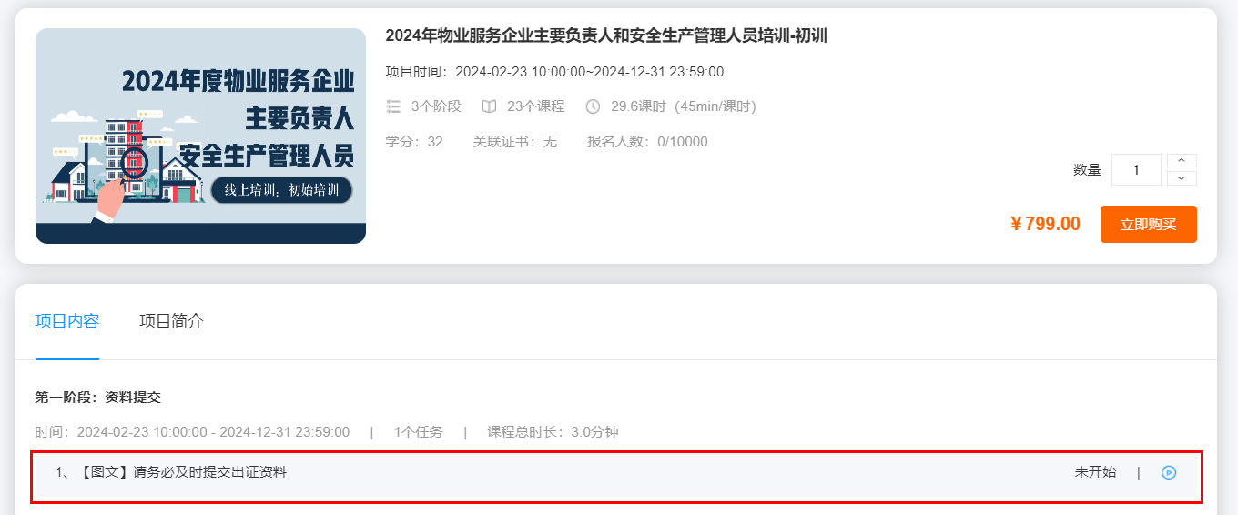
②课程学习：课程需按顺序学习，每学习完一节课程，会自动解锁下一节课程。
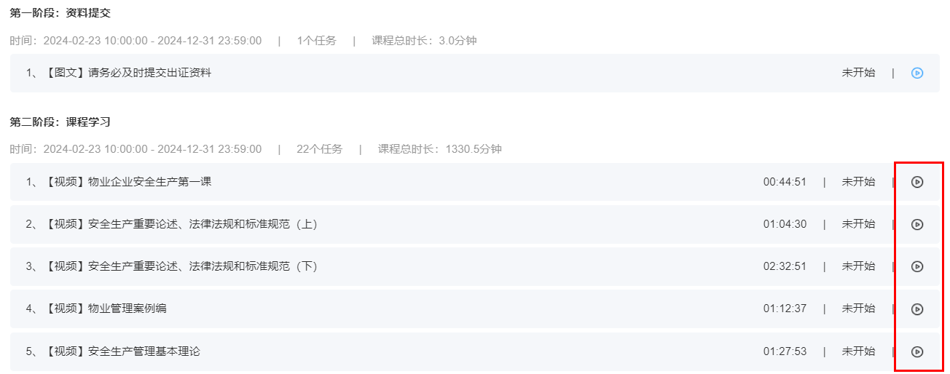
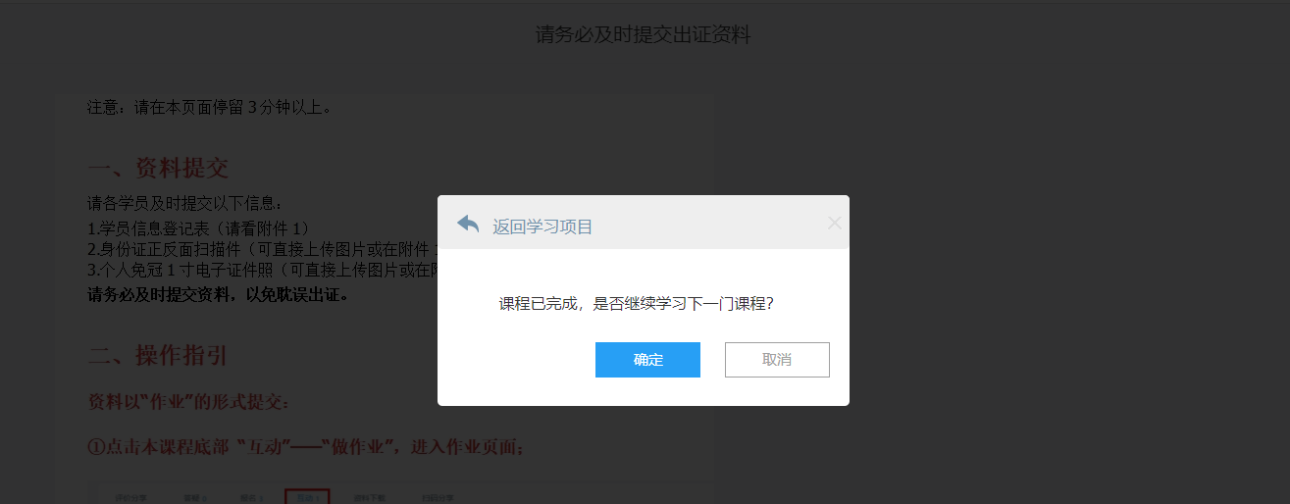
第四步：考试
①完成所有课程学习后会自动解锁考试，请及时考试。考试界面左侧为试题，右侧可看到答题情况（哪些题目已答题，哪些题目未答题），请全部题目做完后，才点击“确认交卷”。
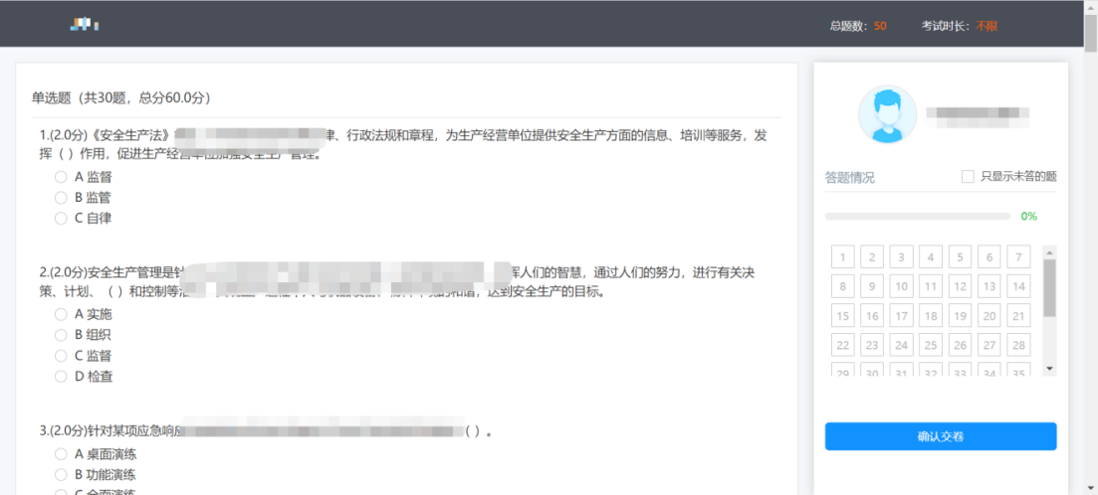
②交卷后若提示“成绩未及格，请及时参加补考”，可自行点击下方“开始补考”进行补考。
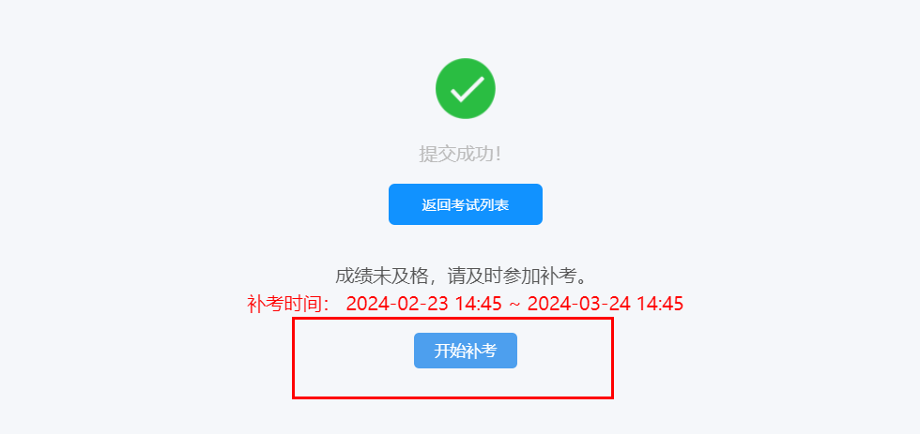

第五步：出证
考试通过，且已经完成资料上传的学员，等待取证。

***资料***：学员信息登记表、身份证正反面扫描件/照片、个人免冠1寸证件照
提交方式：在项目的第一阶段的图文课程“互动”处上传（详细操作指引请看课程内容）。
附件2
企业主要负责人和安全生产管理人员线上培训报名表
单位名称：
联系人： |  |  | 联系电话：
邮寄证书信息 |  | 收件人： | 收件人电话：
 |  | 地址:
参训人员信息
序号 | 姓 名 | 身份证号码 | 手机号码 | 证书类型 | 培训类型
1 | 张三 | 440xxxxxxxxxxxxx | XXXXXXXXXX | “主要负责人”或“安全生产管理人员” | “初始培训”或“再培训”
2
3
4
5
6
7
8
9
10
11
12
13
14
注：证书名称填“主要负责人”或“安全生产管理人员”，培训类别填“初始培训”或“再培训”。

附件3
企业主要负责人和安全生产管理人员线上培训
学员信息登记表
培训类型：初次培训 □ 再培训□
姓 名 |  | 性 别 |  | 申报类别 | 主要负责人  安全生产管理人员 |  | 一寸彩色  证件相片  规格：25×35mm
身份证号 |  |  |  |  |  |  | 一寸彩色  证件相片  规格：25×35mm
学 历 |  |  | 从事安全生  产工作年限 |  |  |  | 一寸彩色  证件相片  规格：25×35mm
工作单位
单位地址
通讯地址 |  |  |  |  | 联系电话 | 手机：
通讯地址 |  |  |  |  | 联系电话 | 固话：/
工作简历
本人自愿参加本次安全生产知识和管理能力培训班，并承诺填报的个人信息真实、准确。

申请人（签名）：

年 月 日

注：培训类型、申报类别在“□”内打“√”
附件4
发票申请表

发票类型
开票信息
接收邮箱
开票金额
联系人
联系方式

